“Ho donem tot”, lema d’enguany
Es posa en marxa el Gran Recapte 2025, una onada de solidaritat per ajudar 230.000 persones en situació de pobresa

- Els Bancs dels Aliments de Catalunya activen la 17a edició del Gran Recapte, una de les mobilitzacions solidàries més grans del país.

- Des d’avui ja ens podem inscriure per a fer voluntariat en el Gran Recapte, l’element clau de la campanya: quant més voluntariat, més exitosa resulta la campanya.

- Calen 14.000 persones a Catalunya per cobrir tots els punts de recollida previstos.

- Aquest any el Gran Recapte s’avança: la campanya se celebrarà el 7 i 8 de novembre i seguirà tenint format mixt de recollida d’aliments i donacions econòmiques.

- L’objectiu és superar les 1.500 tones de l’any passat d’aliments en dos dies, especialment productes bàsics com oli, llet i conserves.

- Les aportacions econòmiques, per a comprar i distribuir aliments, es poden fer online des d’avui i fins al 23 de novembre.

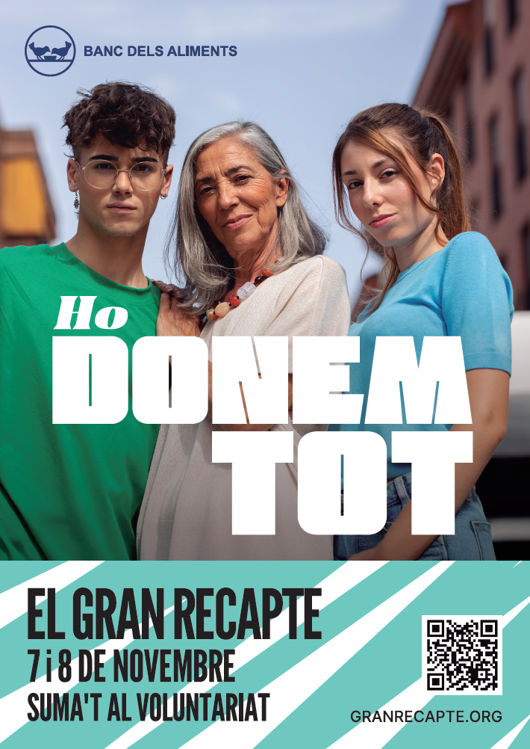
Els Bancs dels Aliments catalans han posat en marxa avui la dissetena edició del Gran Recapte, un dels moviments ciutadans d’acció solidària més importants a Catalunya. Any rere any, hi participen donants, voluntariat, empreses, centres educatius i institucions compromeses amb les necessitats del seu entorn, convertint-la en una de les mobilitzacions socials més grans del país amb una participació estimada de 300.000 persones.

Des d’avui, 2 d’octubre, tothom pot inscriure’s com a voluntari/ària al web www.granrecapte.org. També des d’avui es poden ja La campanya als supermercats serà els dies 7 i 8 de novembre.

En la presentació que s’ha fet avui a la seu del Banc dels Aliments de Barcelona, els responsables dels quatre Bancs dels Aliments catalans han explicat que calen 14.000 voluntaris/àries per animar la ciutadania a donar aliments i/o diners per comprar-ne en els més de 2.000 punts de recollida que hi haurà arreu de Catalunya (Barcelona, 8.000; Tarragona, 2.500; Girona, 2.500; Lleida, 1.300).

Les dades evidencien que la presència de voluntariat en el punt de venda multiplica les donacions, per això és tan important aconseguir el màxim nombre de persones voluntàries. Així ho ha explicat Carme Casacuberta, presidenta del Banc dels Aliments de Girona: “als supermercats on hi ha voluntaris recollim el doble d’aliments dels llocs on no n’hi ha”.

Avui també s’activen les donacions econòmiques directes per comprar i distribuir aliments. Fins al 23 de novembre ja es poden fer a través de la pàgina web www.granrecapte.org, tant directament com a través del súper digital, on el donant pot escollir directament quins productes vol comprar per donar al Gran Recapte. També s’ha habilitat el Bizum 33596.

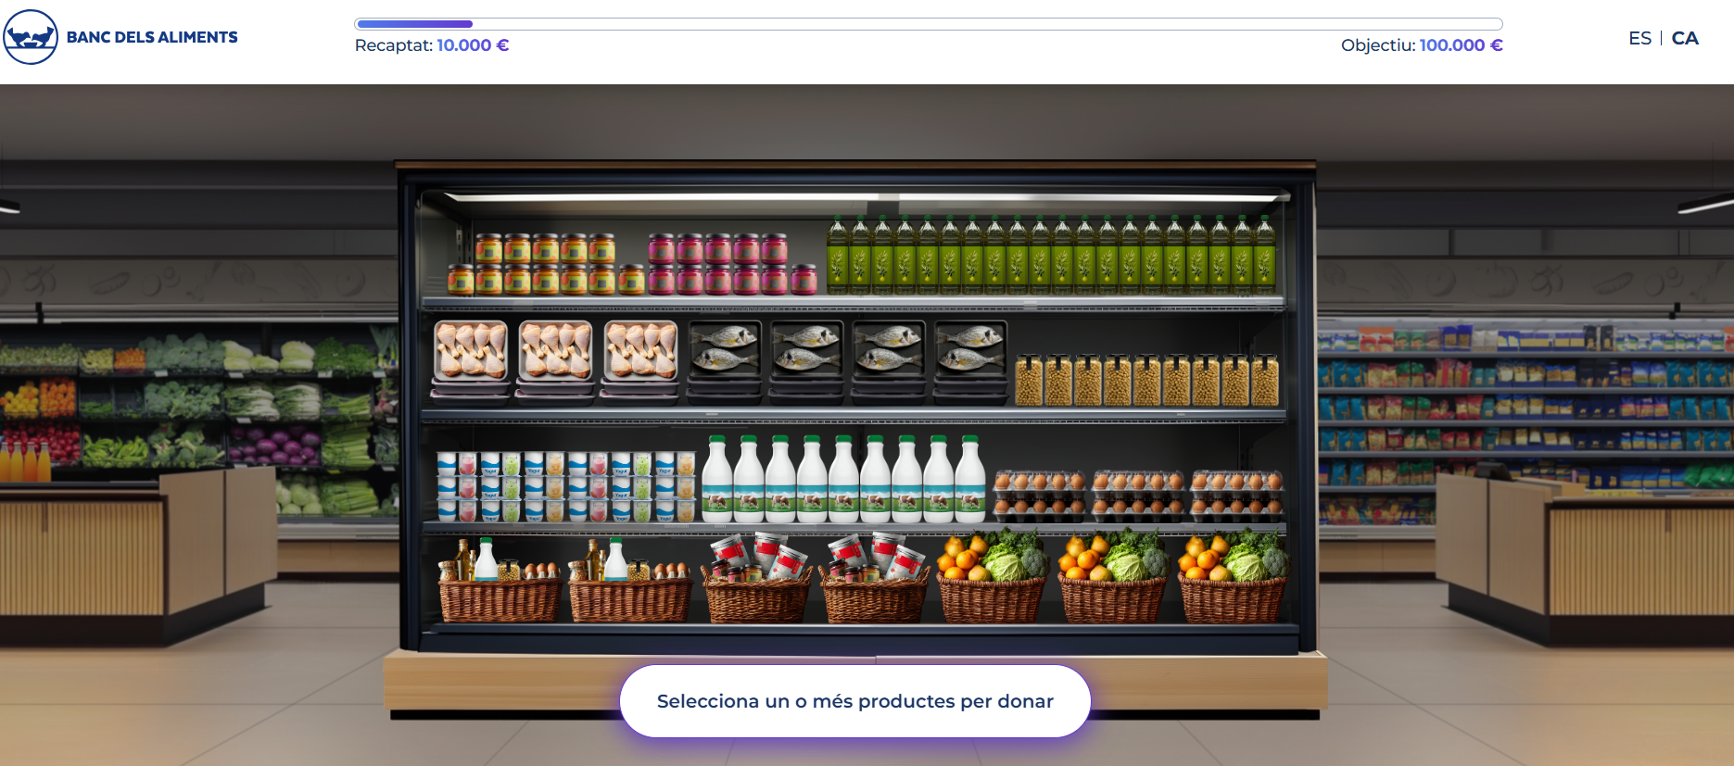
Súper digital del Banc dels Aliments, on es poden fer compres directament de productes de primera necessitat. A granrecapte.org.

Una campanya imprescindible
230.000 persones reben ajuda alimentària a Catalunya gràcies als bancs d’aliments. I és que el 17,4 % de la població catalana viu per sota del llindar de pobresa, i un 8,6 % de la població pateix pobresa material i social severa, segons l'Enquesta de Condicions de Vida del 2024 de l’Institut d’Estadística de Catalunya (IDESCAT), que mesura la incidència i la composició de la pobresa a Catalunya.

En el grup de menors de 16 anys, la taxa de risc de pobresa ha arribat al 34,8 %, un augment d’1,7 punts percentuals respecte al 2023.

Lluís Fatjó-Vilas, president del Banc dels Aliments de Barcelona, ha explicat que els preus dels aliments continuen disparats i juntament amb la dificultat de pagar l’habitatge fan que “moltes famílies veuen reduïda la capacitat de comprar els aliments imprescindibles”.

En aquest sentit, Josep Maria Solanes, president del Banc dels Aliments de Tarragona, ha explicat de quina manera la pobresa alimentària afecta també la situació emocional: “No poder alimentar correctament la família també genera situacions d’estrès emocional molt dures”.

Els Bancs dels Aliments distribueixen l’ajuda a través d’una important xarxa de més de 500 entitats socials del país, que són les que atenen i creen vincles amb les persones necessitades.

És el cas de José Braojos, voluntari del projecte Esport Sense Sostre de l’Hospital de Campanya Santa Anna. El José lidera una iniciativa que a través de l’esport ajuda a joves en situació de pobresa: “Els aliments i els entrenaments de futbol ens ajuden a integrar joves en situació de pobresa. No podríem fer esport sense alimentació i l’alimentació ve del banc dels aliments”.

Per la seva banda, Aleix Diz, voluntari del Grup Solidari Mare de Déu del Port ha remarcat que participar com a voluntari al Gran Recapte és una manera de “posar cara a la solidaritat”. I ha afegit: “La gent es fa voluntària per quatre hores però s’acaba quedant molt més”.

Elisabet Viladomiu, directora del Banc dels Aliments, ha animat a fer voluntariat en grup “és encara millor i més divertit: amb amics, família, l’escola, el CAU, l’AFA, etc”.

Al Gran Recapte hi participen 30 cadenes d’alimentació, mercats municipals i comerços de proximitat, que se sumen a la xarxa de més de 579 entitats i 400 empreses que col·laboren a dur a terme el Gran Recapte amb donacions, equips, logística, etc.
L’any passat, es van recollir 6.144.083 euros. Aquesta xifra inclou tant l’estimació del valor econòmic dels quilos recaptats (1.521.984 quilos), com les donacions econòmiques, que va ascendir a 1.243.732 euros. La suma econòmica va permetre comprar aliments com oli, llet i conserves, així com d’altres d’alt valor nutritiu com peix, carn i ous.

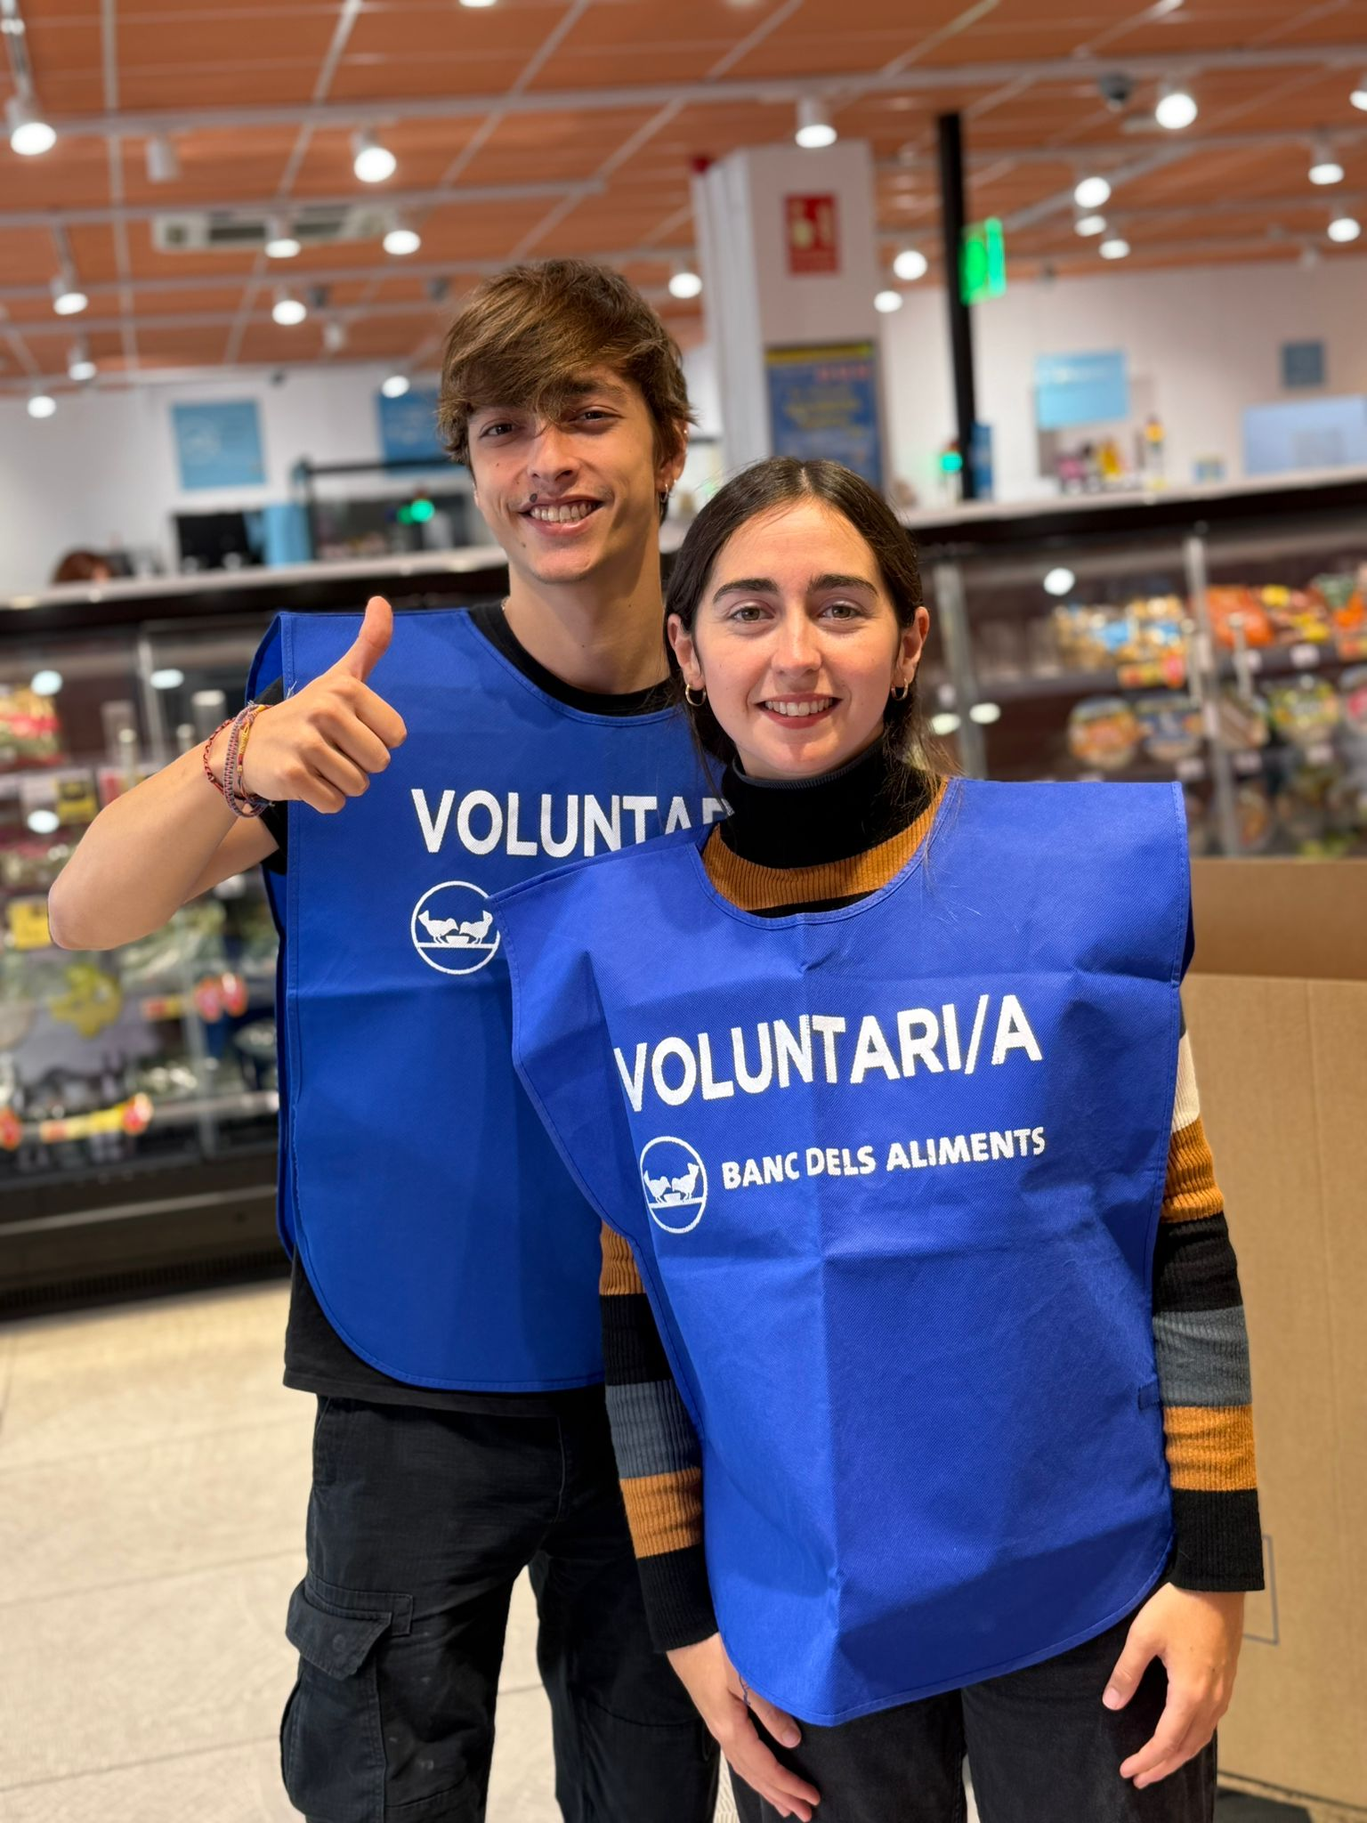
La força del voluntariat
Des d’avui, totes les persones interessades en col·laborar amb el Gran Recapte, ja poden inscriure’s a la campanya a través del web granrecapte.org.

Antoni Fo, president del Banc dels Aliments de Lleida i de la Federació de Bancs d’Aliments, ha parlat de la mobilització de tots els bancs de Catalunya per aconseguir cobrir amb voluntaris tots els punts de donació del país: “Necessitem que la ciutadania s’engresqui a fer el pas, estem parlant de només 4 hores que poden canviar una vida”.

“Ho donem tot”, lema del Gran Recapte 2025
En aquesta edició, tots els bancs d’aliments compartirem el lema de campanya “Ho donem tot”. El missatge vol posar en valor que qualsevol aportació, per petita que sigui, suma i esdevé imprescindible.

És un missatge que reflecteix l’esperit de la campanya i la mobilització desinteressada de milers de persones disposades a garantir una alimentació digna per a tothom.

Un dels propòsits del Gran Recapte és fer visible la part positiva de la solidaritat ciutadana i la seva implicació per poder ajudar les persones en risc d’exclusió social, uns valors especialment rellevants en el context en què estem.

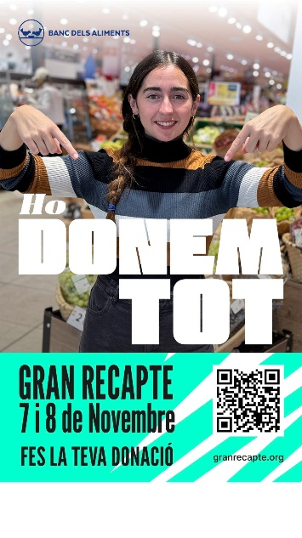
Tots fem el Gran Recapte
Aquest any no hi ha un únic cartell del Gran Recapte. N’hi ha tants com persones, perquè al web del Gran Recapte es pot personalitzar la imatge oficial de la campanya amb una foto pròpia.

Només cal entrar al web granrecapte.org, pujar una fotografia i es crea la imatge personalitzada del cartell de campanya. Així es pot estendre el missatge molt més lluny compartint-la cadascú a través de WhatsApp o xarxes socials i podrem fer arribar el missatge del Gran Recapte a més persones.

Des del compte oficial d’Instagram @bancdelsaliments s’aniran publicant també imatges amb l’etiqueta #GranRecapte2025.

Una altra de les novetats de la campanya d’enguany és el nou canal de WhatsaApp, on qualsevol persona pot inscriure’s per rebre informació i novetats sobre la campanya i sobre tota la tasca del Banc dels Aliments.

Per fer-ho, només cal clicar en aquest enllaç https://whatsapp.com/channel/0029Vb61zTJ4dTnLFzm9Ye16, que també està disponible al web granrecapte.org.

Altres dades clau dels Bancs dels Aliments

- A Catalunya hi ha quatre Bancs dels Aliments: Barcelona, Girona, Lleida i Tarragona.

- Aquests bancs distribueixen els aliments a més de 579 entitats que atenen unes 230.000 persones.

- Els Bancs dels Aliments de Catalunya van distribuir l’any passat 20.800 tones d’aliments, per un valor de 51,3 milions d’euros.

- El 65 % dels aliments distribuïts eren recuperats.

- Més d’1 de cada 3 nens està en risc de pobresa o exclusió social al nostre país (Font: Enquesta de Condicions de Vida de Catalunya / Idescat i la Generalitat, 2023).

- En 4 anys s’ha encarit un 47% la cistella bàsica (font: Kantar).

- A Barcelona, el cost del lloguer s’ha encarit un 41 % en deu anys, ajustat a la inflació (Font: Agència Catalana de l’Habitatge).

Barcelona, 2 d’octubre de 2025

Més informació:
Manel Gastó Amanda Lleixà
636 66 59 15 648 60 47 46
manelgasto@periodistes.org amanda.lleixa@bancdelsaliments.org

Descarrega el kit de campanya des d’aquest enllaç:
- Spot TV
- Falca
- Cartells
- Fotografies de recurs
- Missatges per a xarxes

